**BỘ GIÁO DỤC VÀ ĐÀO TẠO**

**TRƯỜNG ĐẠI HỌC DUY TÂN**



**Tên đề tài:**

**XÂY DỰNG WEBSITE cho thuê tủ đồ locker**

**∙•🙞🟏🙜•∙**

**TÀI LIỆU DATABASE**

` GVHD: Ths Nguyễn Hữu Phúc.

Nhóm SVTH:

Phạm Thanh Phước -27211320866

Nguyễn Xuân Tiến -27212100471

Đặng Lê Hồng Ân -27211244101

Nguyễn Hữu Thắng -27211302629

Phạm Quang Khánh -27214348186

**Đà Nẵng, tháng 12 năm 2024**

**THÔNG TIN DỰ ÁN**

|  |  |  |  |  |  |  |
| --- | --- | --- | --- | --- | --- | --- |
| **Dự án viết tắt** | LK | | | | | |
| **Tên dự án** | Xây dựng Website cho thuê tủ LocKer trên Framework Laravel | | | | | |
| **Thời gian bắt đầu** | 03/11/2024 | **Thời gian kết thúc** | 22/12/2024 | | |
| **Lead Institution** | Khoa Công Nghệ Thông Tin, Trường Đại Học Duy Tân | | | | | |
| **Giáo viên hướng dẫn** | ThS. Nguyễn Hữu Phúc  Email:phucnhapp@gmail.com  Phone: 0905094972 | | | | | |
| **Chủ sở hữu dự án & Chi tiết liên hệ** | Phạm Thanh Phước  Email: thanhphuocj3@gmail.com  Phone: 0347941497 | | | | | |
| **Đối tác** | Duy Tan University | | | | | |
| **Quản lý dự án &Scrum Master** | Phạm Thanh Phước | Thanhphuocj3@gmail.com | | 0347941497 |
| **Thành Viên Nhóm** | Phạm Thanh Phước | [thanhphuocj3@gmail.com](mailto:kencn1x@gmail.com) | | 0347941497 |
| Nguyễn Xuân Tiến | manh01766@gmail.com | | 0399716681 |
| Nguyễn Hữu Thắng | nhthangvp96@gmail.com | | 0374701470 |
| Đặng Lê Hồng Ân | hongandn147@gmail.com | | 0935085172 |
| Phạm Quang Khánh | khanhphamj415@gmail.com | | 0367106398 |

**THÔNG TIN TÀI LIỆU**

|  |  |
| --- | --- |
| **Tên dự án** | Xây dựng Website cho thuê tủ LocKer trên Framework Laravel |
| **Tiêu đề tài liệu** | Database Document |
| **Người thực hiện** | Phạm Thanh Phước |

**LỊCH SỬ CHỈNH SỬA TÀI LIỆU**

|  |  |  |  |
| --- | --- | --- | --- |
| **Phiên bản** | **Người chỉnh sửa** | **Ngày** | **Ghi chú** |
| 1.0 | Phạm Thanh Phước | 15/12/2024 | Tạo tài liệu |
| 1.1 | Phạm Thanh Phước | 16/12/2024 | Chỉnh sửa tài liệu |

**PHÊ DUYỆT TÀI LIỆU**

|  |  |  |  |
| --- | --- | --- | --- |
| **Người hướng dẫn** | Nguyễn Hữu Phúc | **Chữ ký** |  |
| **Ngày** | …./…./2024 |
| **Chủ sở hữu** | Phạm Thanh Phước | **Chữ ký** |  |
| **Ngày** | …./…./2024 |
| **Quản lý dự án** | Phạm Thanh Phước | **Chữ ký** |  |
| **Ngày** | …./…./2024 |
| **Thành viên** | Phạm Thanh Phước | **Chữ ký** |  |
| **Ngày** | …./…./2024 |
| Nguyễn Hữu Thắng | **Chữ ký** |  |
| **Ngày** | …./…./2024 |
| Nguyễn Xuân Tiến | **Chữ ký** |  |
| **Ngày** | …./…./2024 |
| Đặng lê Hồng Ân | **Chữ ký** |  |
| **Ngày** | …./…./2024 |
| Phạm Quang Khánh | **Chữ ký** |  |
| **Ngày** | …./…./2024 |

**MỤC LỤC**

1. GIỚI THIỆU 4

2. THIẾT KẾ CƠ SỞ DỮ LIỆU 4

2.1. Lược đồ cơ sở dữ liệu 4

2.2. Thiết kế kiến trúc bảng 4

2.3. Sơ đồ thực tế liên kết 7

# **GIỚI THIỆU**

* MySQL là một hệ thống quản lý cơ sở dữ liệu quan hệ mã nguồn mở (RDBMS) để lưu trữ, truy xuất, sửa đổi và quản trị cơ sở dữ liệu bằng cách sử dụng MySQL.
* MySQL là một hệ thống quản trị cơ sở dữ liệu mã nguồn mở (RDBMS), nó nằm trong số những hệ thống quản trị cơ sở dữ liệu phổ biến bậc nhất thế giới, được rất nhiều nhà phát triển ưa chuộng.
* MySQL có những đặc điểm nổi bật như sau:
* Nó là một hệ thống quản trị cơ sở dữ liệu có tốc độ cao, bảo mật, ổn định, dễ sử dụng.
* Được phát hành lần đầu tiên vào năm 1995, tính đến nay thì đã có một lượng người dùng khổng lồ cùng với các diễn đàn hỏi đáp, sẵn sàng trợ giúp bạn khi gặp phải bất kỳ khó khăn nào.
* MySQL là miễn phí, chúng ta có thể tải trực tiếp tại trang chủ: <https://www.mysql.com>
* Bởi vì tốc độ cao cùng tính bảo mật, MySQL có thể được xem là sự lựa chọn hàng đầu trong việc phát triển các ứng dụng có truy cập cơ sở dữ liệu trên internet, nó đặc biệt phù hợp làm nơi lưu trữ dữ liệu cho các trang web được viết bằng ngôn ngữ Java, PHP, Perl, NodeJS v.v...
* Ứng dụng của chúng tôi được thiết kế và xây dựng trên cơ sở dữ liệu MySQL.

# **THIẾT KẾ CƠ SỞ DỮ LIỆU**

## **Lược đồ cơ sở dữ liệu**

* **Admin (IdAdmin, Email, SoDienThoai, HoVaTen, Password, Hash_reset, Hash_active, Is_active, Is_block)**:  
  Dùng để lưu trữ thông tin của các quản trị viên trong hệ thống.
* **KhachHang (IdKhachHang, Email, SoDienThoai, HoVaTen, Password, Hash_reset, Hash_active, Is_active, Is_block, TongTien)**:  
  Dùng để lưu trữ thông tin khách hàng bao gồm tài khoản, trạng thái hoạt động và tổng tiền đã giao dịch.
* **HoaDon (IdHoaDon, IdKhachHang, IdGiaoDich, IdThongTinChuyenKhoan, MaDonHang, TongTienThanhToan, Is_ThanhToan, TrangThai, HoVaTen, SoDienThoai, DiaChiKhachHang)**:  
  Dùng để lưu trữ thông tin hóa đơn của khách hàng, bao gồm tổng tiền thanh toán và trạng thái thanh toán.
* **GiaoDich (IdGiaoDich, CreditAmout, Description, pos)**:  
  Dùng để lưu trữ thông tin về các giao dịch thanh toán.
* **ThongTinChuyenKhoan (IdThongTinChuyenKhoan, IdKhachHang, TenNguoiNhan, SdtNguoiNhan, LinkQrCode, Is_Active)**:  
  Dùng để lưu trữ thông tin chuyển khoản ngân hàng, bao gồm người nhận và trạng thái hoạt động.
* **TuDo (IdTuDo, IdKhachHang, TenSanPham, HinhAnh, GiaBan, Is_Active, Has_Active, Pin_Active)**:  
  Dùng để lưu trữ thông tin sản phẩm tự do của khách hàng, bao gồm giá bán và trạng thái hoạt động.

## · **Thiết kế kiến trúc bảng**

* Table Admin

|  |  |  |  |  |  |
| --- | --- | --- | --- | --- | --- |
| **Field** | **Type** | **Null** | **Key** | **Default** | **Extra** |
| IdAdmin | Char(30) | No | PK | Null | auto_increment |
| Emai | Varchar(255) | No |  | Null |  |
| SoDienThoai | Varchar(15) | No |  | Null |  |
| Password | Varchar(255) | No |  | Null |  |
| Hash_Reset | Varchar(255) | Yes |  | Null |  |
| Hash_Active | Varchar(255) | Yes |  | Null |  |
| Is_Active | TinyInt(1) | No |  | 1 |  |
| Is_Block | TinyInt(1) | No |  | 0 |  |

* Table KhachHang

|  |  |  |  |  |  |
| --- | --- | --- | --- | --- | --- |
| **Field** | **Type** | **Null** | **Key** | **Default** | **Extra** |
| IdKhachHang | Char(30) | No | PK | Null | auto_increment |
| Emai | Varchar(255) | No |  | Null |  |
| SoDienThoai | Varchar(15) | No |  | Null |  |
| Password | Varchar(255) | No |  | Null |  |
| Hash_Reset | Varchar(255) | Yes |  | Null |  |
| Hash_Active | Varchar(255) | Yes |  | Null |  |
| Is_Active | TinyInt(1) | No |  | 1 |  |
| Is_Block | TinyInt(1) | No |  | 0 |  |
| TongTien | Decimal(10,2) | Yes |  | 0.00 |  |

* Table HoaDon

|  |  |  |  |  |  |
| --- | --- | --- | --- | --- | --- |
| **Field** | **Type** | **Null** | **Key** | **Default** | **Extra** |
| IdHoaDon | Char(30) | No | PK | Null | auto_increment |
| IdKhachHang | Char(30) | No | FK | Null |  |
| IdGiaoDich | Char(30) | Yes | FK | Null |  |
| IdThongTinChuyenKhoan | Char(30) | Yes | FK | Null |  |
| MaDonHang | Varchar(255) | No |  | Null |  |
| TongTienThanhToan | Decimal(10,2) | No |  | 0.00 |  |
| Is_ThanhToan | TinyInt(1) | No |  | 0 |  |
| TrangThai | Varchar(50) | Yes |  | “chua xong” |  |
| HoVaTen | Varchar(255) | Yes |  | Null |  |
| SoDienThoai | Varchar(15) | Yes |  | Null |  |

* Table ThongTinChuyenKhoan

|  |  |  |  |  |  |
| --- | --- | --- | --- | --- | --- |
| **Field** | **Type** | **Null** | **Key** | **Default** | **Extra** |
| IdThongTinChuyenKhoan | Char(30) | No | PK | Null | auto_increment |
| IdKhachHang | Char(30) | No | FK | Null |  |
| TenNguoiNhan | Varchar(255) | No |  | Null |  |
| SdtNguoiNhan | Varchar(15) | No |  | Null |  |
| LinkQrCode | Varchar(255) | Yes |  | Null |  |
| Is_Active | TinyInt(1) | No |  | 1 |  |

* Table GiaoDich

|  |  |  |  |  |  |
| --- | --- | --- | --- | --- | --- |
| **Field** | **Type** | **Null** | **Key** | **Default** | **Extra** |
| IdGiaoDich | Char(30) | No | PK | Null | auto_increment |
| CreditAmout | Decimal(10,2) | No |  | 0.00 |  |
| Depcription | Varchar(255) | Yes |  | Null |  |
| pos | Varchar(255) | Yes |  | Null |  |

* Table TuDo

|  |  |  |  |  |  |
| --- | --- | --- | --- | --- | --- |
| **Field** | **Type** | **Null** | **Key** | **Default** | **Extra** |
| IdTuDo | Char(30) | No | PK | Null | auto_increment |
| IdKhachHang | Char(30) | No | FK | Null |  |
| TenSanPham | Varchar(255) | No |  | Null |  |
| HinhAnh | Varchar(255) | Yes |  | Null |  |
| GiaBan | Decimal(10,2) | No |  | 0.00 |  |
| Is_Active | TinyInt(1) | No |  | 1 |  |
| Has_Active | TinyInt(1) | No |  | 0 |  |
| Pin_Active | TinyInt(1) | No |  | 0 |  |

## **Sơ đồ thực tế liên kết**

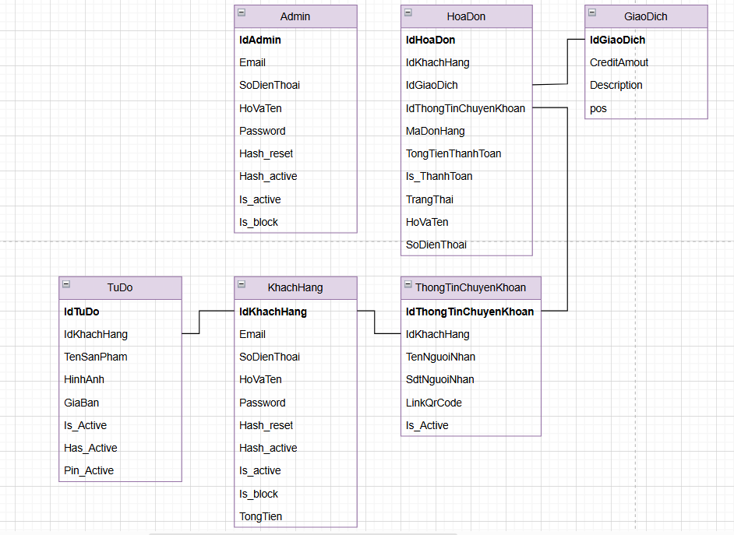

Hình 1: Sơ đồ thực thể liên kết